**CURRICULUM VITAE**

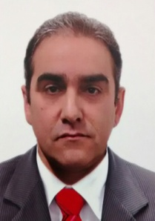

**Dados pessoais:**

Nome:Carlos Dutra da Silva

Data de nascimento: 15 /09/1968 Sexo: masculino

Local : Viamão - RS

Estado civil: casado

Endereço: Rua Dolores Duran nº 2211 casa 193

Telefone: (51) 3126-2530 Celular: 9583-2530

E-mail: cadusilva300@gmail.com

Filiação: Vilma Dutra da Silva e Santo Dimas da Silva

**Formação:**

Universidade Luterana do Brasil

Bacharelado em Ciências Contábeis ( 2005 - 2007 ) – Não concluído.

Conhecimento de informática

Inglês básico

**CURSOS:**

Técnicas de vendas – ADVB – Ano: 1988

**Experiência Profissional:**

MOVING/VINCI PARK

Cargo: Operador de estacionamento/Manobrista

Emprego atual.

IMOBILIARIA PORTO DO SOL

Cargo: Porteiro

( serviço esporádico )

ESTAPAR ESTACIONAMENTO

Cargo: Operador de estacionamento/Manobrista

De julho/2013 a abril 2014

GESSEC INSTALAÇÃO E REPARAÇÃO DE GESSO ACARTONADO

Cargo: Gerente Administrativo

De setembro/ 2009 até maio/ 2012

META TELECOMUNICAÇÕES S/A

Cargo: Aux. De Produção e Operador de Logística

De novembro/2000 a abril/2003

LITO SOM COM E IMP. DE INSTRUMENTOS MUSICAIS LTDA

Cargo: Chefe de Escritório De junho/1992 junho/1999

HOELZEL S/A

Cargo: Vendedor

De março/1985 a agosto/1992